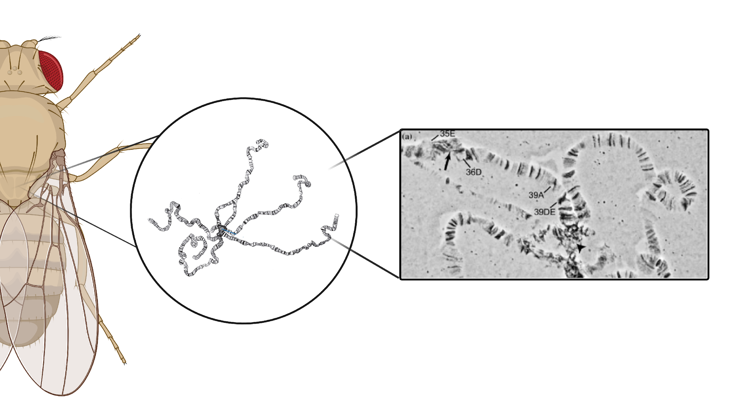
Анализ потенциальной связанности структуры хроматина с последовательностью ДНК

В работе [Zhuravlev et al., 2021, in press] указывалось, что частота эктопических контактов внутри хромосомы Drosophila melanogaster коррелирует с частотой совпадений небольших последовательностей ДНК. Целью данного исследования является логичное продолжение данной идеи и её экстраполяция на более сложный организм, в частности, на человека
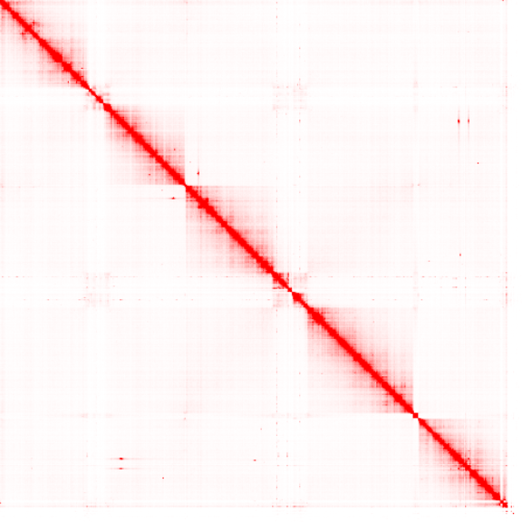
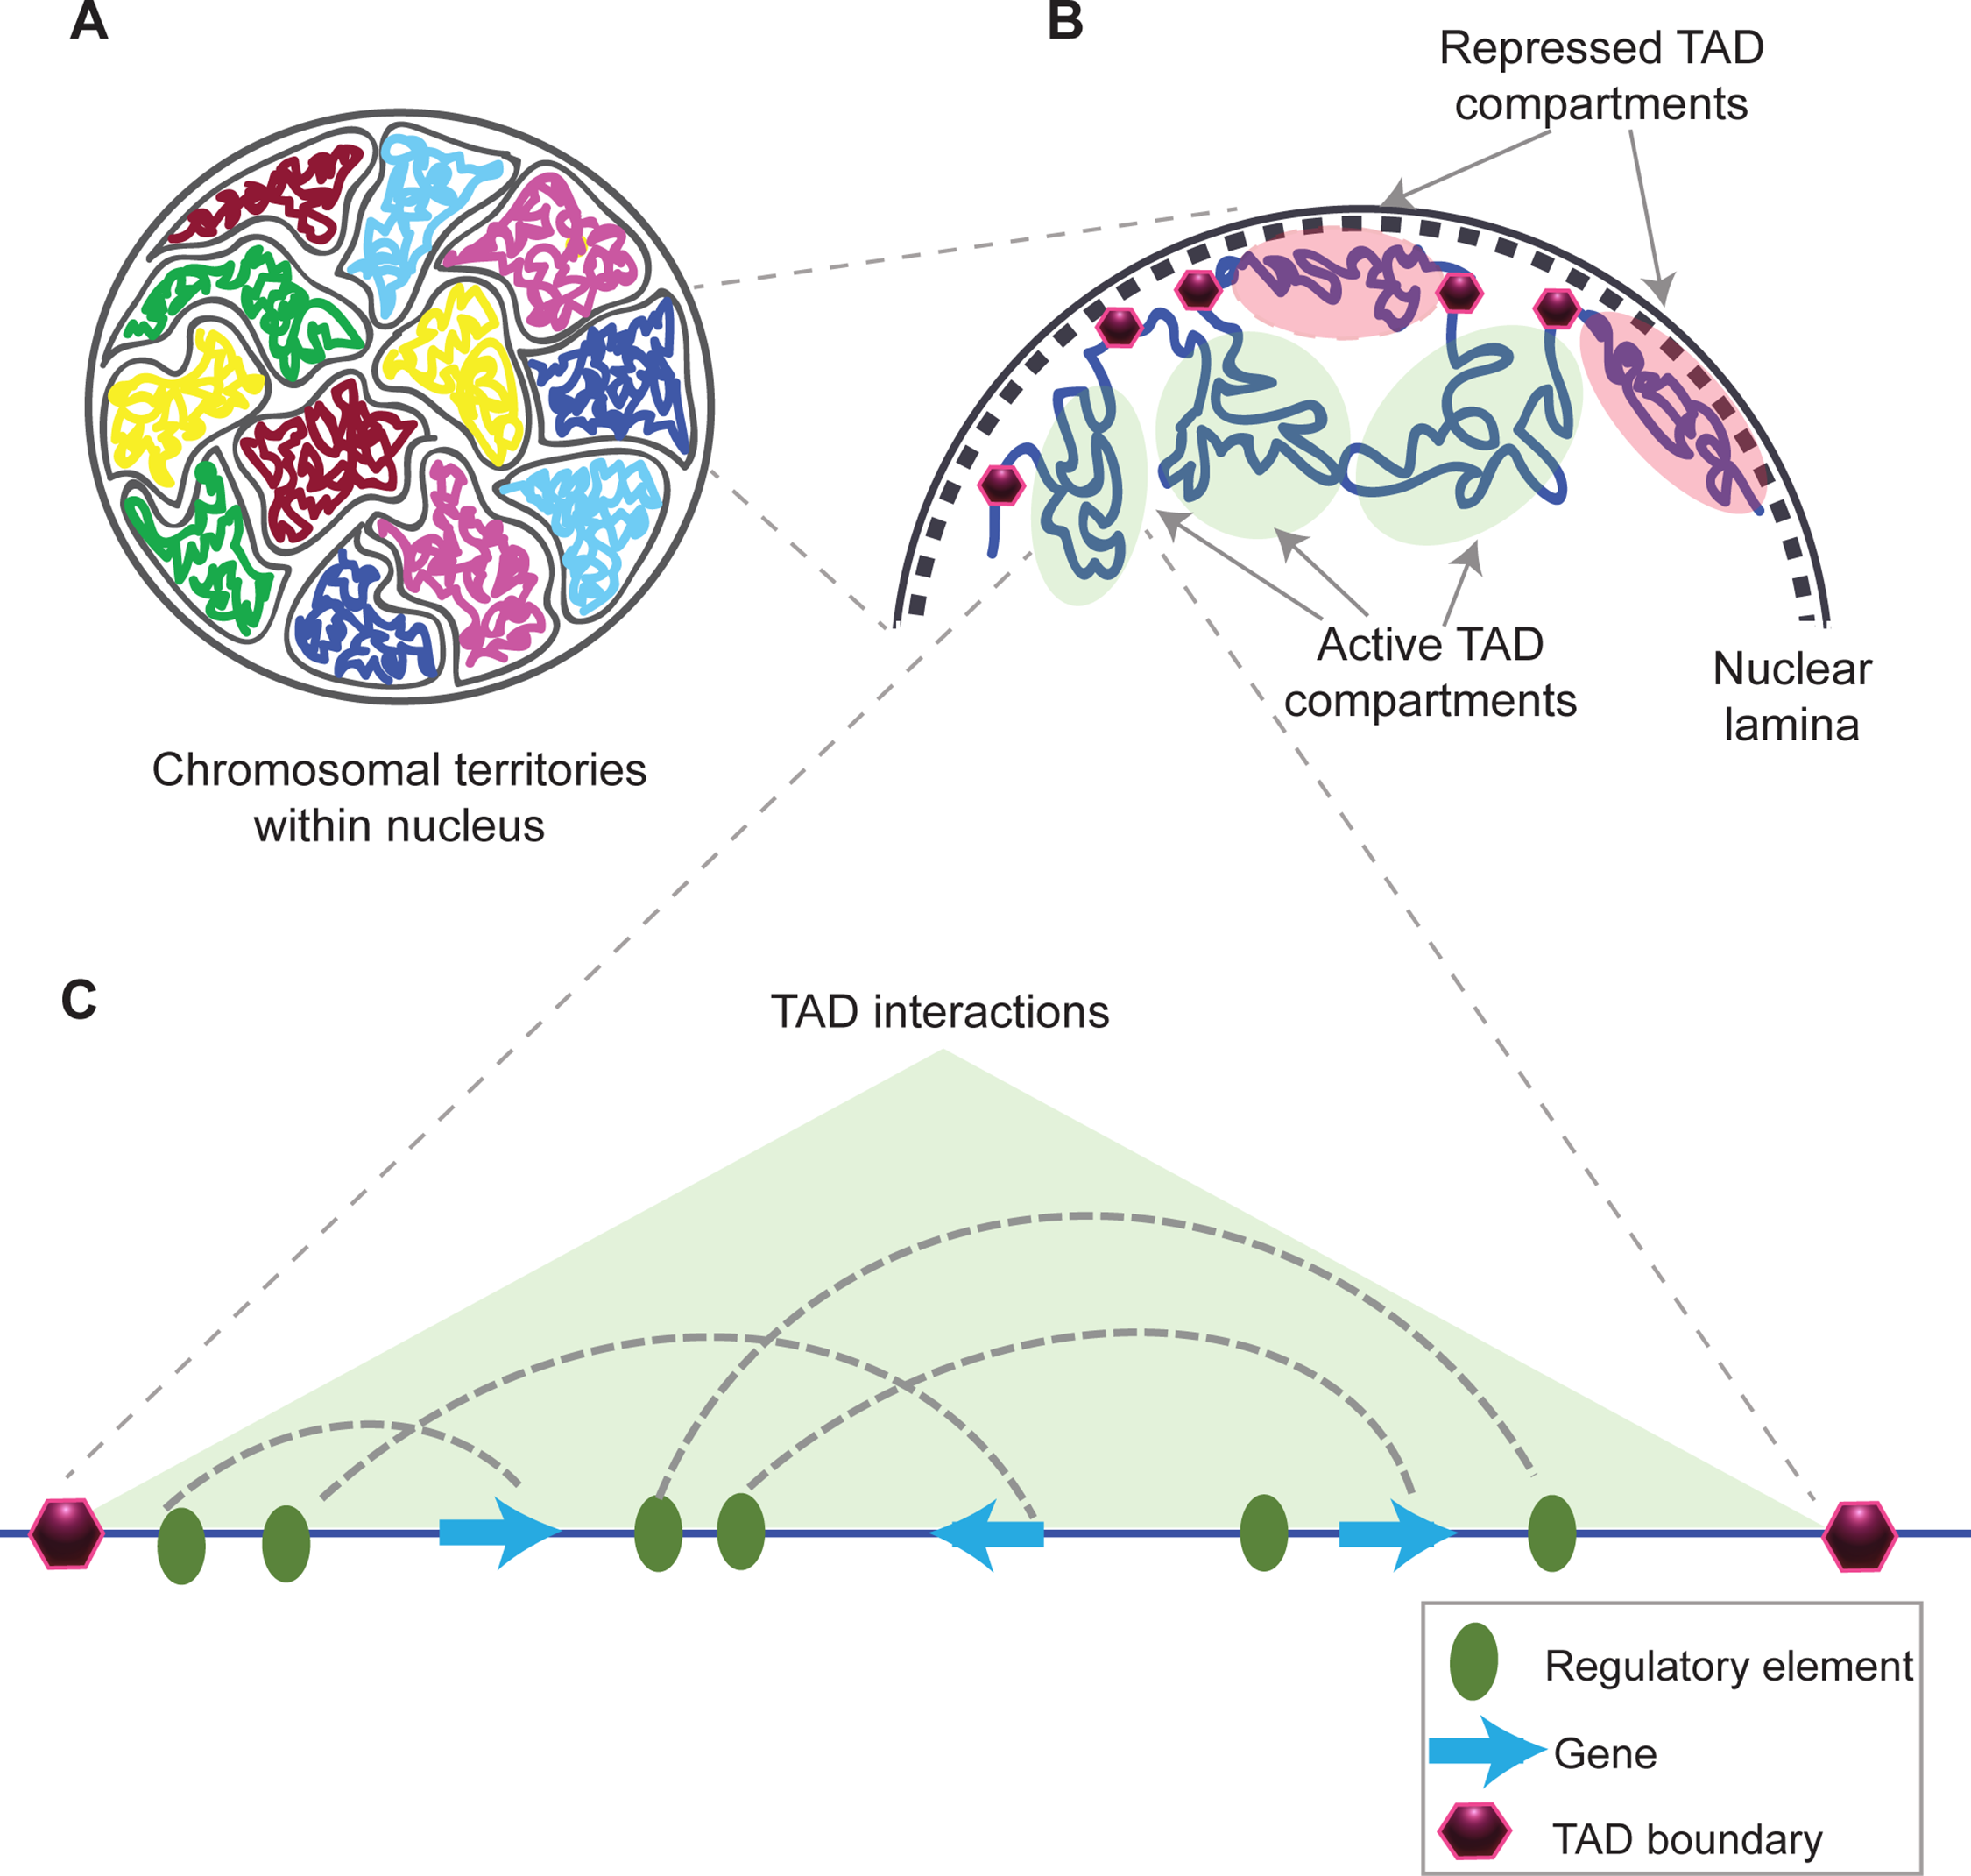

Основная задача — это используя данные о расположении топологически связанных доменов внутри хроматина сравнить их с частотой повторения определённых фрагментов ДНК относительно аналогичных отрезков длиною в N кб. Иначе говоря — количество повторяющихся, или гомологических последовательностей в различных участках ДНК с количеством пересечений этих же участков друг с другом.

Данные по HI-C были взяты из геномного браузера [Data in GM12878 is from "Rao, S. S. P., Huntley, M. H., Durand, N. C., Stamenova, E. K., Bochkov, I. D., Robinson, J. T. & Aiden, E. L. (2014). A 3D map of the human genome at kilobase resolution reveals principles of chromatin looping. Cell, 159(7), 1665-1680."]. Данные по гомологичным последовательностям были предоставлены автором ранее упомянутой статьи, на основе которой и выполняется данная работа.
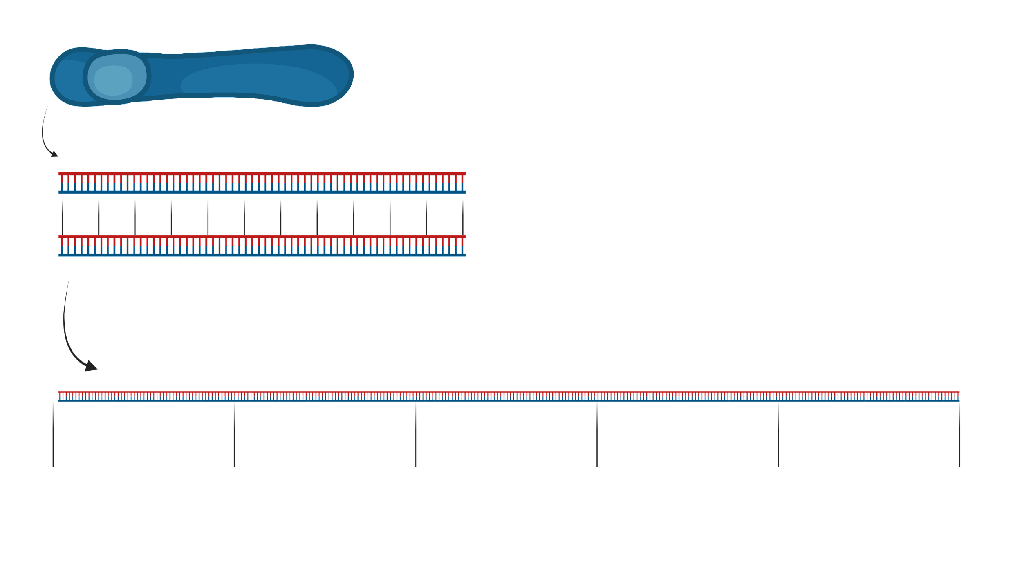

10 kb

50 nt

Данные по гомологии последовательностей получены с помощью разделения исходной последовательности ДНК на участки по 10 кб, которые в свою очередь разделялись на k-меры размером в 50 нуклеотидов. Количество повторений k-мер по 50 нуклеотидов в различных участках по 10 килобаз формирует матрицу, аналогичную по размеру и наполнению матрице HI-C seq.

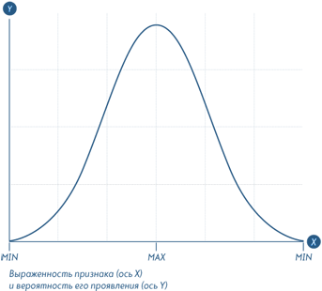
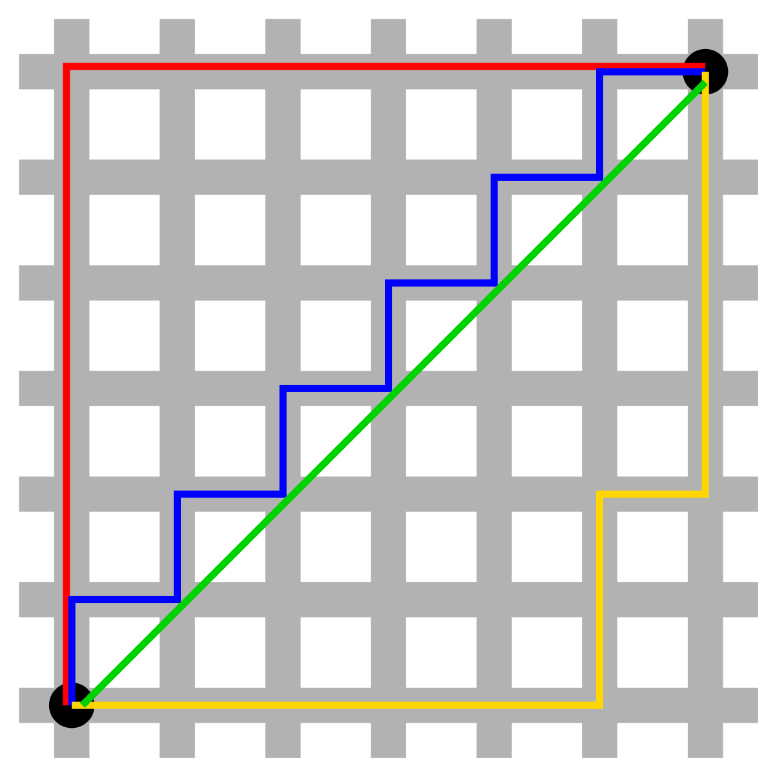

Среднее взвеш. расстояние
Регуляризация по весу и расстоянию между точками

Для сравнения двух матриц было рассмотрено несколько алгоритмов, в частности:
1) Поиск точек с точным совпадением координат и дальнейшее простое сравнение весов совпавших точек.
2) Поиск точек с точным совпадением координат с последующим сравнением весов совпавших точек, с использованием регуляризации на основе функции Гаусса для фильтрации экстремально отличающихся значений.
3) Сравнение двух матриц через нахождение точек в определенной окрестности друг от друга и дальнейший расчёт среднего расстояния между ними в совокупности с перемножением весовых коэффициентов.
4) Расчёт Манхэттенского расстояния между точками в определённой окрестности друг от друга в совокупности с перемножением весовых коэффициентов.
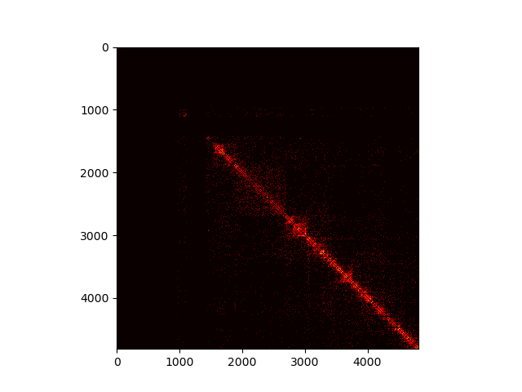
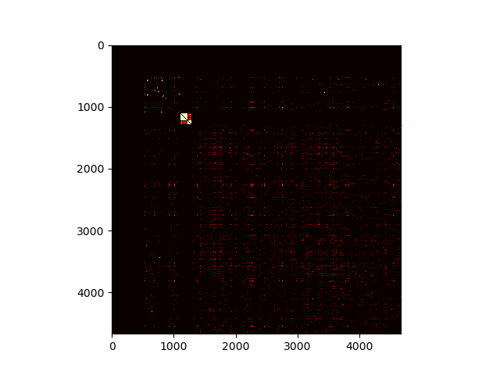

Результаты визуализации двух матриц с помощью библиотеки mathplotlib представлены на рисунке выше. Очевидно, что регион высокой интенсивности гомологичных последовательностей на рисунке справа ярко коррелирует с участком центромеры.
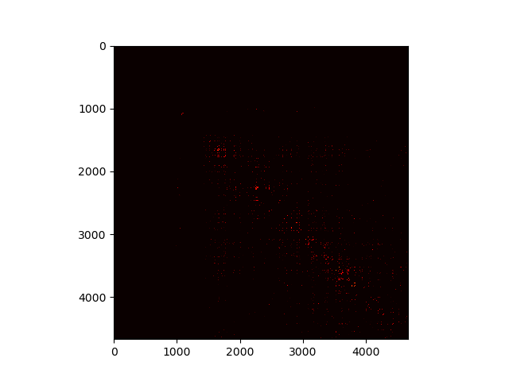

Итоговое сравнение двух матриц представлено на рисунке выше, левый квадрат. Заметно нахождение совпадающих регионов и пересечений между матрицей гомологии и HI-C матрицей TAD-регионов, причем в местах порою отличных от главной диагонали. Данный результат визуально отличается от случайного и может говорить о потенциальной связи гомологических последовательностей внутри ДНК и 3D структурой хроматина.

Тем не менее данных представленных в этой работе недостаточно для однозначного вывода, ввиду чего рекомендуется провести дополнительное исследование о влиянии первичной последовательности ДНК на 3D структуру хроматина, использовав большее количество данных и рассмотрев новые метрики сравнения, включая нетопологические.

